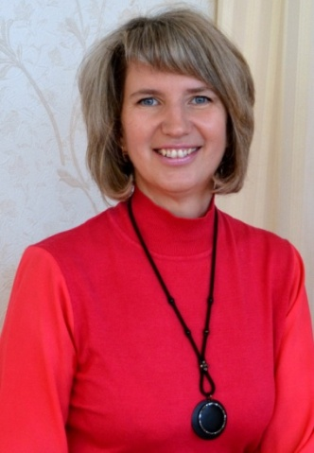
Уважаемые родители и дети,
я, музыкальный руководитель
Байправ Татьяна Николаевна,
рада приветствовать вас!

Сегодня наша тема: Музыкальные инструменты»
Дошколнята уже знают многое, и мы продолжаем расширять представления детей о музыкальных инструментах.

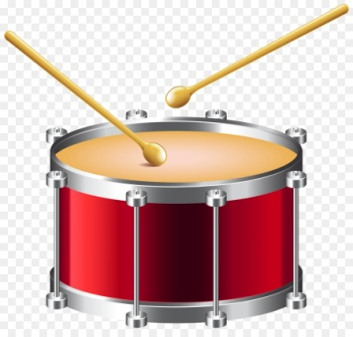
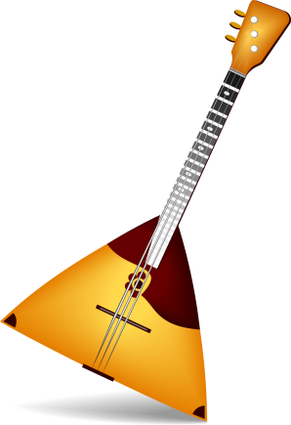
Предлагаю отгадать загадки.

Треугольная доска, Деревянные подружки
А на ней — три волоска. Пляшут на его макушке,
Волосок — тонкий, Бьют его, а он гремит –
Голосок — звонкий. В ногу всем шагать велит.
(балалайка) (Барабан)
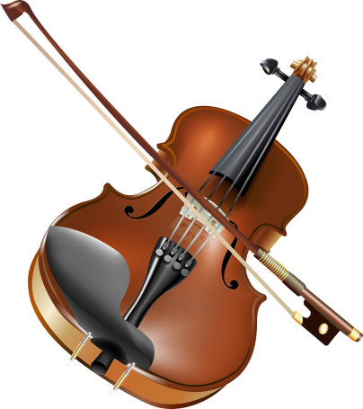

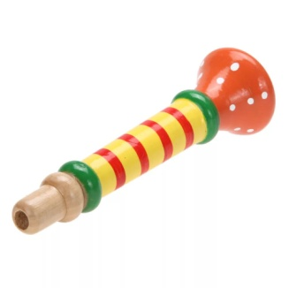
Как будто девушка запела, Очень весело поет,
И в зале словно посветлело. Если дуете в нее.
Скользит мелодия так гибко. Вы все на ней играете
Затихло все: играет… (Скрипка) И сразу отгадаете.
Ду-ду, ду-ду-ду.
Этот медный духовой Да-да, да-да-да!
То короче, то длиннее. Вот так поет она всегда.
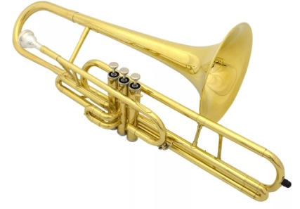
Ведь кулису он имеет! Не палочка, не трубочка,
Громче всех в оркестре он. А что же это?.. (Дудочка)
Как зовут его?.. (Тромбон)

Музыкальные инструменты – это предметы, с помощью которых человек может извлекать различные звуки.
Первый музыкальный инструмент появился одновременно с самим человеком. И этим инструментом был сам человек, его тело. Первые звуки возникали из-за стука или удара по различным частям тела (например, по груди, бедру, хлопки в ладоши…).
Первую в мире мелодию воспроизвел человеческий голос. А для того, чтобы мелодия звучала ритмично, человек то хлопал в ладоши, то притопывал. В дальнейшем первобытные люди стали сопровождать свои пляски ритмичными ударами одного камня о другой, ударами палкой по корягам, пням (причем стали замечать, что разные по размеру, толщине коряги издают разные по высоте, громкости звуки).
Они начали использовать высушенную кожу, натягивая ее на пустой сосуд. Итак, звуки издавались в результате удара одного предмета о другой.
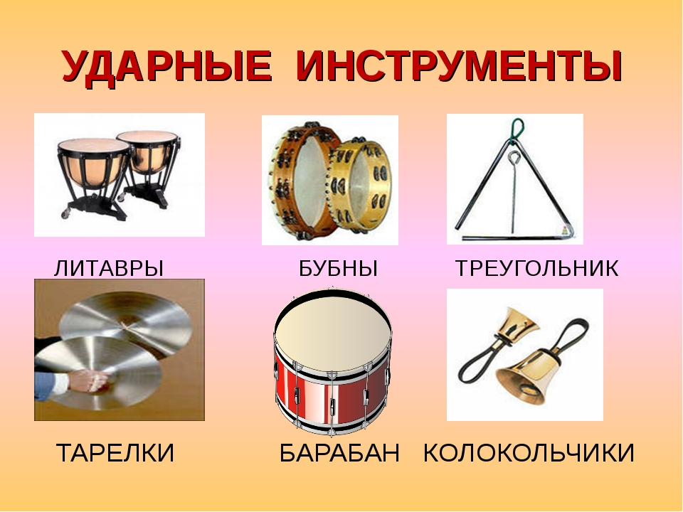
А вы догадались, как назвали эти инструменты?
Это ударные музыкальные инструменты.

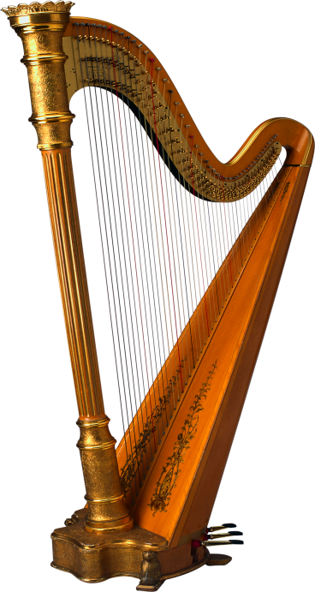
Много веков назад люди научились пользовать для охоты луком и стрелами. И вот однажды, натягивая тетиву лука, охотник заметил, что она издает нежный мелодичный звук. Он проверил свое впечатление, и звук понравился еще больше. Тогда он решил натянуть рядом еще одну тетиву, покороче, — и получилось уже два музыкальных звука различной высоты.

Стало возможным сыграть простенькую мелодию.

Арфа - музыкальный инструмент, который похож на лук с тетивой.
- Именно она стала первым инструментом, у которого
были струны.

- А у каких современные музыкальные инструменты есть струны.
(скрипка, контрабас, виолончель, альт, гитара).

Это струнные инструменты.
А что еще необходимо для игры на скрипке, виолончели, альте,
контрабасе? - Нужен смычок.
Это струнные смычковые музыкальные инструменты.
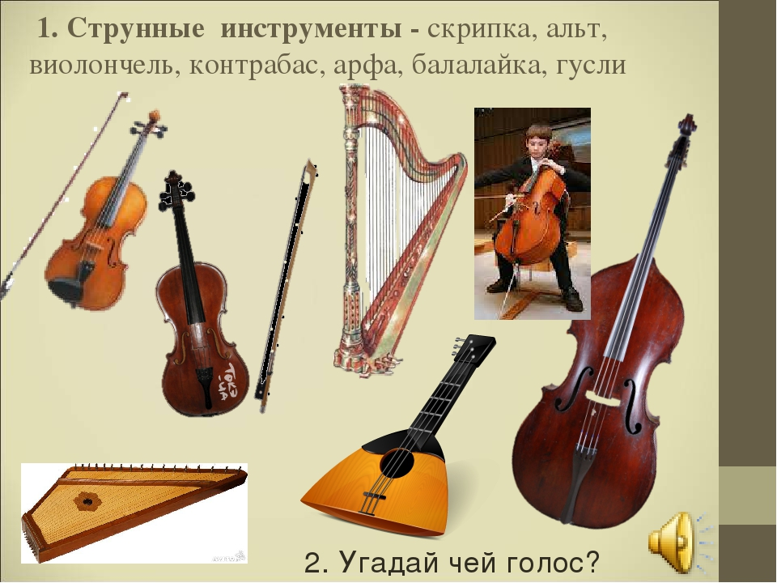
Первобытные люди изобрели не только ударные, струнные музыкальные инструменты, они также заметили, можно извлекать звук, подув в стебель тростника, камыша или в рог животного.
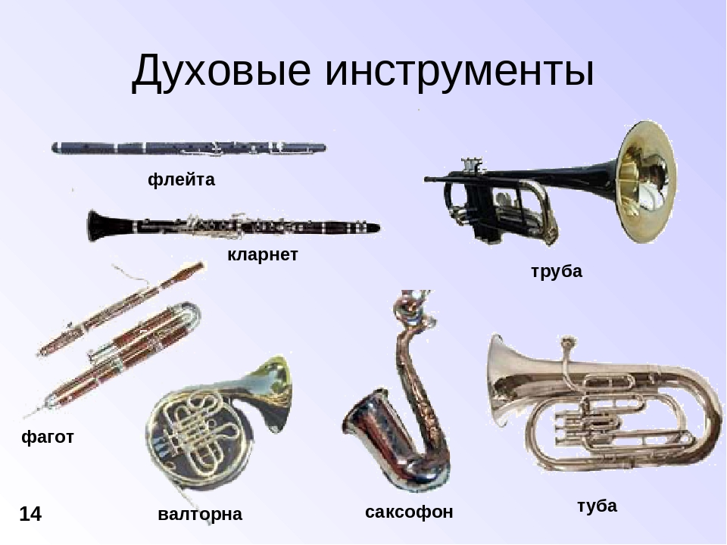
Звучать трубку заставляет колеблющийся в ней воздух. Позднее человек просверлил в трубке отверстия и стал извлекать различные звуки — низкие и высокие.
Так появились духовые музыкальные инструменты.
Материалом для них были стебли тростника, камыша, толстые птичьи перья, даже раковины, а позже - дерево и металл.
- Посмотрите на картинки, назовите и выберите духовые музыкальные инструменты.

Словесная игра

«Назови профессию музыканта»
Каждый музыкант, играющий на определенном музыкальном инструменте,
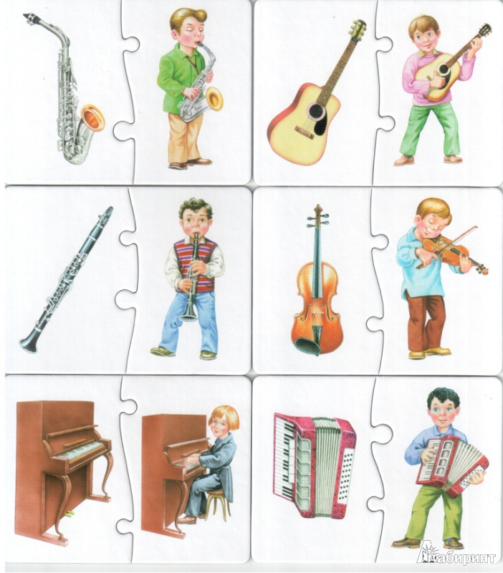
имеет свое название.
Кто играет на баяне? – Баянист.
Кто играет на гармони? – Гармонист
Кто играет на гитаре? – Гитарист.
На пианино? – Пианист.
На контрабасе? – Контрабасист.
На флейте? – Флейтист.
На трубе? – Трубач.
На скрипке? – Скрипач.
На барабане? – Барабанщик.
На балалайке? – Балалаечник.
На арфе? – Арфист.
На аккордеоне? – Аккордеонист.
Виолончель? – Виолончелист.

Коллектив музыкантов, играющих вместе на различных музыкальных инструментах, называется оркестром.
Все исполнители расположены в определённом порядке: впереди струнные , далее духовые, затем - ударные.
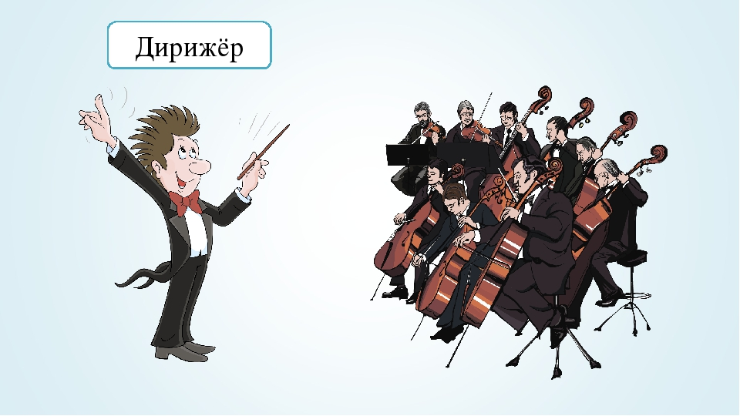
Оркестр – хорошо организованное государство, которое имеет свои законы. Здесь есть свой король – управляющий оркестром, его называют

Взмахнёт палочкой – все инструменты, подчиняясь его воле, заиграют согласно и дружно.

